
K letišti 1149/23, 160 08 Praha 6
Sekce technická a provozní,
oddělení letišť
ŽÁDOST O POVOLENÍ ČINNOSTI JEŘÁBŮ A OSTATNÍ VÝŠKOVÉ MECHANIZACE V/MIMO OCHRANNÁ PÁSMA LETIŠTĚ/HELIPORTU

Ve smyslu ustanovení § 40, resp. § 41 zákona č. 49/1997 Sb., o civilním letectví, ve znění pozdějších předpisů

- VYPLŇUJE ŽADATEL
Pozn.: Žádost musí být podána nejpozději 30 dní před plánovaným zahájením činnosti z důvodu lhůt upravených zákonem č. 500/2004 Sb., správní řád, ve znění pozdějších předpisů. U jeřábů/zařízení tvořících kritické překážky pro letecký provoz nelze garantovat vydání povolení ve lhůtě 30 dnů od podání žádosti.

Žadatel:
Typ jeřábu / zařízení (věžový, autojeřáb, vrtná souprava atd.):
Nadmořská výška terénu v místě umístění mechanizace v m n.m.:
Maximální plánovaná pracovní výška mechanismu v m n.m.:
Umístění jeřábu/zařízení:  v systému WGS 84:  Alternativně:  souřadnice pohybového prostoru |  |  |  |  |  |  |  |  | LAT |  |  |  |  |  |  |  |  | LON
Maximální operační rádius jeřábu/zařízení:
Název akce:
Termín využití  (včetně případné rezervy): |  |  |  |  |  |  |  |  |  |  | Čas využití / umístění:
Poznámka žadatele (např. k upřesnění termínu využití):
Jméno a kontaktní telefon odpovědné osoby žadatele:
Identifikace společnosti provozující jeřáb / zařízení:
(pokud je v době podání žádosti známa)
Jméno a kontaktní telefon osoby odpovědné za provoz jeřábu / zařízení:
Podpisem níže stvrzuji správnost vyplněných údajů.
Jméno a příjmení: |  |  |  |  |  |  |  |  |  |  |  |  |  |  | Podpis:
E-mail:
Telefon:
- VYPLŇUJE POSKYTOVATEL ŘLP / AFIS / RADIO (není požadováno u heliportů)
Má vliv jeřáb/zařízení vliv na letové postupy? |  |  |  |  |  |  |  |  |  | ☐ ANO ☐ NE
Popis změn postupů (např. OCA/H, změna výšky nebo tvaru okruhu apod.)
NOTAM: ☐ bude vydán složkami poskytovatele ☐ nepožadován
Podpis osoby odpovědné za posouzení vlivu jeřábu / zařízení na letové postupy za poskytovatele:
Jméno a příjmení: |  |  |  |  |  |  |  |  |  |  |  |  |  |  |  |  | Podpis:
E-mail:
Telefon:
 | III. VYPLŇUJE PROVOZOVATEL LETIŠTĚ
☐ Souhlasíme s údaji vyplněnými žadatelem
☐ Souhlasíme s činností za těchto podmínek (s uvedením odůvodnění):
☐ Nesouhlasíme s požadovanou činností (s uvedením odůvodnění):

 | Osvětlení jeřábu/zařízení: |  |  |  |  | ☐ nepožadováno |  |  |  |  |  |  | ☐ požadováno
 | Překážková návěstidla:  ☐ vrchol jeřábu / zařízení  Intenzita: ☐ nízká ☐ střední ☐ vysoká  Typ návěstidla: ☐ trvale svítící ☐ zábleskové  Barva: ☐ bílá ☐ červená |  |  |  |  |  |  |  |  |  |  |  | ☐ konec a začátek výložníku / zařízení  Intenzita: ☐ nízká ☐ střední ☐ vysoká  Typ návěstidla: ☐ trvale svítící ☐ zábleskové  Barva: ☐ bílá ☐ červená
 | Pozn. při výšce jeřábu 100 m a více (včetně) budou požadována mezilehlá překážková návěstidla v ½ výšky.
 | Před zahájením prací budou kontaktovány příslušné složky provozovatele letiště na tel. čísle:
 | NOTAM: ☐ bude vydán složkami provozovatele ☐ nepožadován
Identifikace osoby odpovědné za kontrolu překážkového značení jeřábu / zařízení:
Jméno a příjmení: Telefon:
 | Osoba odpovědná za koordinaci činnosti v OP / PP za provozovatele letiště:
 | Jméno a příjmení: |  |  |  |  |  |  |  |  |  |  |  |  |  |  | Podpis:
 | E-mail:
 | Telefon:

Zkratky ve formuláři a vyjasnění textace:
LAT zeměpisná šířka
LON zeměpisná délka
WGS 84 GPS souřadnice – najdete v běžných mapových aplikacích
Souřadnice pohybového prostoru autojeřábu – vymezte prostor, ve kterém se bude jeřáb pohybovat
Souřadnice pohybového prostoru věžového jeřábu – uveďte zeměpisné souřadnice jeho polohy (např. 50°05'23.528"N, 14°24'00.337"E a do kolonky „Maximální operační rádius“ délku ramene, např. 30 m.
V případě většího počtu jeřábů je možné tyto vyplnit v samostatné příloze.

Postup podání žádosti a důležité informace
a) Jak žádost podat
Žadatel o povolení činnosti jeřábů a ostatní výškové mechanizace vyplňuje část I. tohoto formuláře. Vyplněnou žádost zašle na adresu Úřadu pro civilní letectví, případně prostřednictvím datové schránky (identifikátor v8gaaz5) nebo na e-mail podatelna@caa.gov.cz se zaručeným elektronickým podpisem, a to ve lhůtě minimálně 30 dní před plánovaným zahájením činnosti. Úřad pro civilní letectví žádost posoudí a následně vydá příslušný souhlas. Úřad pro civilní letectví může v rámci posouzení postoupit formulář provozovateli letiště a/nebo poskytovateli služeb. Vyplnění bodů číslo II. a III. zařizuje ÚCL.
Podání žádosti neznamená automatický nárok na povolení činnosti a s tím související vydání Souhlasu ÚCL.
b) Změna údajů po podání žádosti
Při jakékoliv změně údajů uvedených v části I vyvolané mimořádnými okolnostmi na straně stavebníka musí být bezodkladně o takové změně uvědomeny složky poskytovatele služeb a provozovatel příslušného letiště/heliportu, uvedeného v souhlasu a rovněž Úřad pro civilní letectví.
c) Činnost v ochranném pásmu letecké stavby
V ochranných pásmech leteckých staveb lze provádět činnosti a provozovat zařízení jen se souhlasem Úřadu pro civilní letectví.
d) Činnost mimo ochranné pásmo letecké stavby
V případě činnosti mimo ochranná pásma leteckých staveb dle ustanovení § 41 odst. 1 písm. a), b) podléhají souhlasu Úřadu pro civilní letectví:
- zařízení vysoké 75 m a více nad terénem,
- zařízení vysoké 30 m a více na přirozených nebo umělých vyvýšeninách, které vyčnívají 75 m a výše nad okolní krajinu.
e) Správní poplatek a upozornění
Za vydání Souhlasu s prováděním činností, které nesouvisí s leteckým provozem, v ochranném pásmu leteckých staveb je účtován správní poplatek ve výši 5 000,- Kč dle položky č. 46 zákona 634/2004 Sb., o správních poplatcích vybíraných správními orgány ČR.
Nepovolenou činností v/mimo OP leteckých staveb se fyzická / právnická osoba dopouští dle §§ 92 a 93 zákona č. 49/1997 Sb., o civilním letectví přestupku, za který lze uložit pokutu až do výše 500 000 Kč.

Metodika osvětlení výškové mechanizace
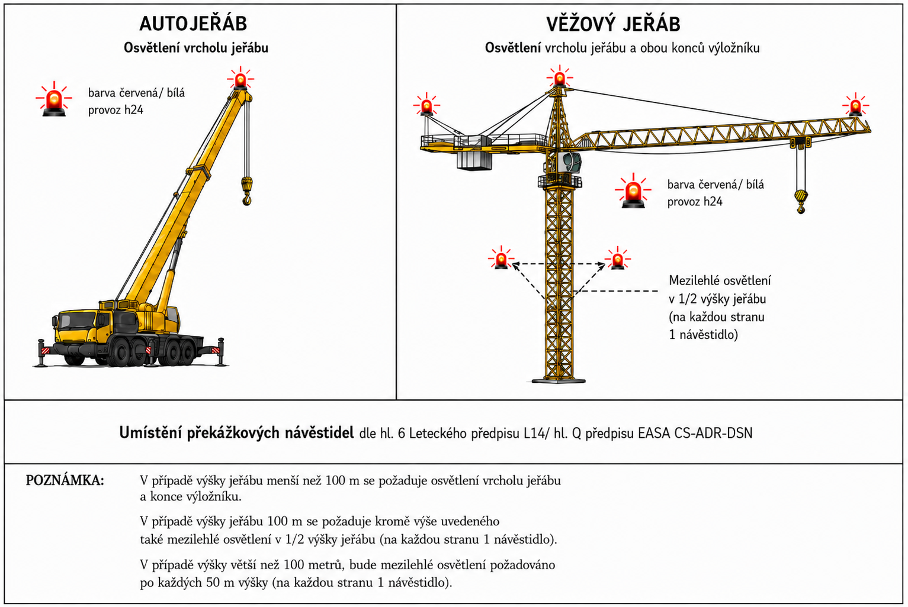

Bližší informace o typech a charakteristikách překážkových návěstidel naleznete v hl. 6 Leteckého předpisu L14/ hl. Q předpisu EASA CS-ADR-DSN. Předpisy jsou dostupné na následujících odkazech:

https://aim.rlp.cz/predpisy/predpisy/dokumenty/L/L-14/data/effective/hl6.pdf

https://www.easa.europa.eu/en/document-library/certification-specifications/group/cs-adr-dsn-aerodromes-design

Týká se mobilní výškové mechanizace

